在本课的内容中，我们将学习如何设置材质参数。

打开Epic Game Launcher，从Library中找到并打开我们的项目。

从Content Browser中找到M_Banana材质球，并双击在材质编辑器中将其打开。

首先要做的就是断开Texture Sample到M_Banana之间的连接。

要实现这一点，需要右键单击Texture Sample的白色输出节点，或是M_Banana的Base Color输入节点，然后选择Break Links。当然，更快捷的方法是按住Alt键，然后左键单击连线。



接下来需要创建一个Multiply节点和一个Constant节点。要创建这两个节点相对比较简单，只需要按下M键不放，然后左键单击Event Graph中的空白区域，就可以创建Multiply节点。

类似的，按下数字1键不放，然后左键单击Event Graph中的空白区域，就可以创建Constant节点。

最后，按照下图的方式创建连线：

通过以上设置，可以让遍历纹理中的每个像素，使其每个通道值都乘以Constant节点的数值。而最后我们会将结果输出到Base Color。

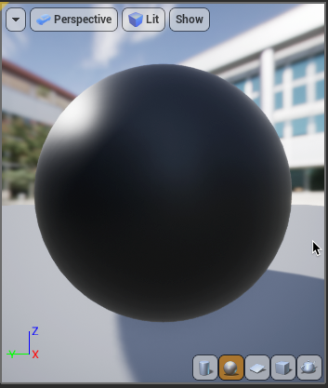

从材质编辑器的预览区可以看到，最后生成的纹理是纯黑色的，因为这里的数乘参数设置为0，（任何数字乘以0的结果显然都是0）。为此，我们需要选中Constant节点，然后在Details米板中将其Value设置为5.

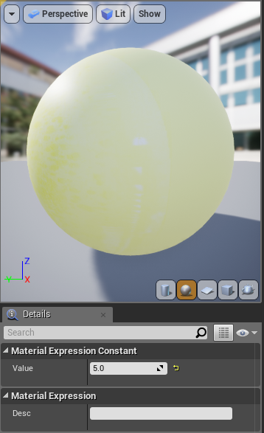

可以看到，预览区的纹理亮度一下子就提高了，如图所示。

点击材质编辑器工具栏上的Apply按钮，然后可以在主编辑器中看到对应的效果：

可以明显的看到所有的香蕉亮度都提高了。

为了让场景更加丰富多彩，我们可以考虑添加不同色彩的香蕉。尽管我们可以为每种色彩设置一个新的材质，不过更简单的方法是创建一个material instance。

关于Material instance（材质实例）

一个材质实例是材质的一份拷贝。因此，对基础材质的任何更改都会立即应用到material instance上面。



Material instance的好处在于，我们可以在无需重新编译的情况下直接修改它们。

当我们点击材质的Apply按钮时，可以看到一个通知，告知对应的shader正在编译。

对于简单的材质来说，这个过程只要几秒钟就完成了。但是对于比较复杂的材质，编译时间可能会飞涨。

当我们遇到以下情况时建议使用material instance:

1.材质本身非常复杂，而且希望可以快速做出调整



2.希望创建基本材质的各种变化，比如更改色彩，亮度，甚至是纹理。

下图的场景中使用了material instance来创建不同色彩变化，所有的材质实例都共享一个基础材质。

需要注意的是，在创建材质实例之前，我们需要为基础材质创建parameters。这些参数将显示在材质实例中，并允许开发者调整材质的各种属性。

创建材质参数

现在返回之前打开的材质编辑器，确保我们仍然在M_Banana这个材质中。



首先我们需要一个节点用于更改纹理的色调。为此，我们将使用HueShift节点。在Event Graph中添加一个HueShift节点，并使用下图的方式来创建连接。

对于添加的具体步骤，这里简单描述下，如果你已经会了可以无视。

1.按住Alt键，然后左键单击连线以断开Multiply节点和M_Banana节点的关联。

2.右键点击Event Graph视图中的空白区域，然后搜索并选择HueShift节点。

3.按照上图的方式来创建连线。

接下来我们需要创建一个Scalar Parameter节点，该节点中将保存一个数值，并可以在材质实例中进行编辑。我们可以按下键盘上的S键，然后左键单击Event Graph视图的空白区域。接下来将其连线到HueShift节点的Hue Shift Percentage(S）接口上。



为了便于项目管理，我们需要对材质参数进行命名。选中Scalar Parameter节点，然后在Details面板中将Parameter Name更改为HueShiftPercentage。

此外，我们还可以将Constant节点转换为Scalar Parameters。右键单击之前添加的Constant节点，右键单击，选中Convert to Parameter。接下来，将其parameter name设置为Brightness。



好了，现在我们已经实现了基础材质的参数化。点击材质编辑器上的Apply按钮，然后关闭材质编辑器。

在下一课的内容中，我们将学习如何创建材质实例。

微信公众号：vrlife